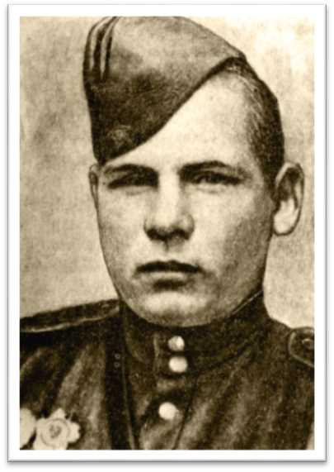

Богданов
Пётр Николаевич
Герой Советского Союза


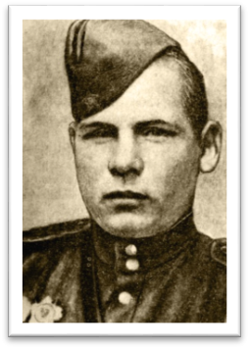
Пётр Николаевич Богданов родился в июле 1924 года в деревне Диванисы Новоуситовского сельсовета Палкинского района в крестьянской семье. В тридцатые годы вместе с родителями он переехал жить в Ярославскую область. В 1941 году успешно закончил среднюю школу и готовился поступать в институт. В первый же день войны он пришёл в райвоенкомат и настойчиво попросил, чтобы его добровольцем отправили на фронт.8 июля 1941 года Пётр Николаевич получил своё первое ранение, по выздоровлении с 21 января 1942 года участвовал в ожесточённых сражениях на Смоленском направлении.
Помощник командира 66-го стрелкового полка 61 –й стрелковой Никольской Краснознамённой ордена Суворова дивизии старший сержант Богданов П.Н. с боями дошёл до Берлина. Был неоднократно ранен, награждён орденами и медалями СССР.
В бою на территории Восточной Пруссии в районе поселка Пусперн 16 января 1945 года Богданов со своими товарищами ворвался во вражескую траншею, лично уничтожил в этом бою 12 гитлеровцев и был удостоен ордена Отечественной войны II степени.
20 января 1945 года в бою за город Гумбинен Богданов под сильным огнём ворвался на окраину города и в рукопашной схватке убил четырёх немецких солдат. В бою 8 февраля 1945 года Богданов уничтожил 6 немецких солдат и офицеров. За этот бой Богданов был награжден орденом Красного Знамени.
Особенно отличился Богданов П.Н. в жестоких боях за Берлин.
21 апреля 1945 года Богданов, командуя взводом, первым достиг канала Тельтов и под ураганным огнем врага перебрался на вражеский берег по горящему мосту. Два часа бойцы отражали атаки немцев. Богданов в этом бою истребил до 60 солдат и офицеров противника и удержал важный плацдарм.
За героизм и мужество, проявленные в боях за Берлин, Указом Президиума ВС СССР от 27 июня 1945 года Богданову Петру Николаевичу было присвоено звание Герой Советского Союза.
После окончания войны на западе герой Советского Союза Богданов Пётр Николаевич участвовал в боевых действиях против японских милитаристов на дальнем Востоке и погиб смертью храбрых. Похоронен Богданов П.Н. в городе Лунинец Республики Беларусь.
Председатель Президиума Верховного Совета СССР Н. М. Шверник в письме к отцу Героя, Николаю Богдановичу Богданову писал:
«За героический подвиг, совершённый Вашим сыном Петром Николаевичем Богдановым в борьбе с немецкими захватчиками, Президиум Верховного Совета СССР от 27 мая 1945 года присвоил ему высокую степень отличия – звание Героя Советского Союза.
Высылаю Вам грамоту Президиума Верховного Совета СССР о присвоении Вашему сыну звания Героя Советского Союза для хранения как память о сыне – герое, подвиг, которого никогда не забудется нашим народом».

Фото страницы из Псковской энциклопедии

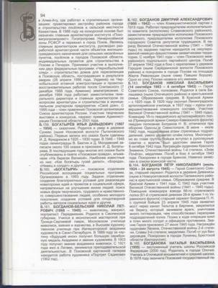

Газетные публикации о Богданове Петре Николаевиче

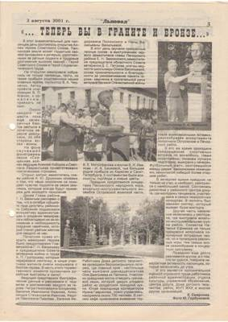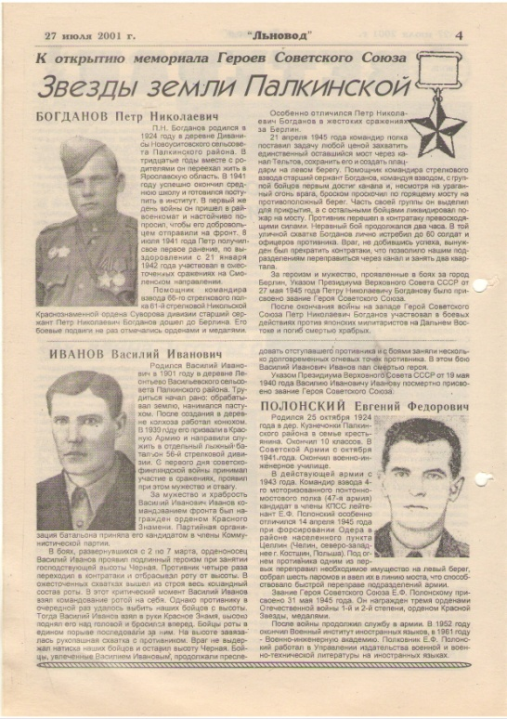

Открытие Аллеи славы в с. Палкино

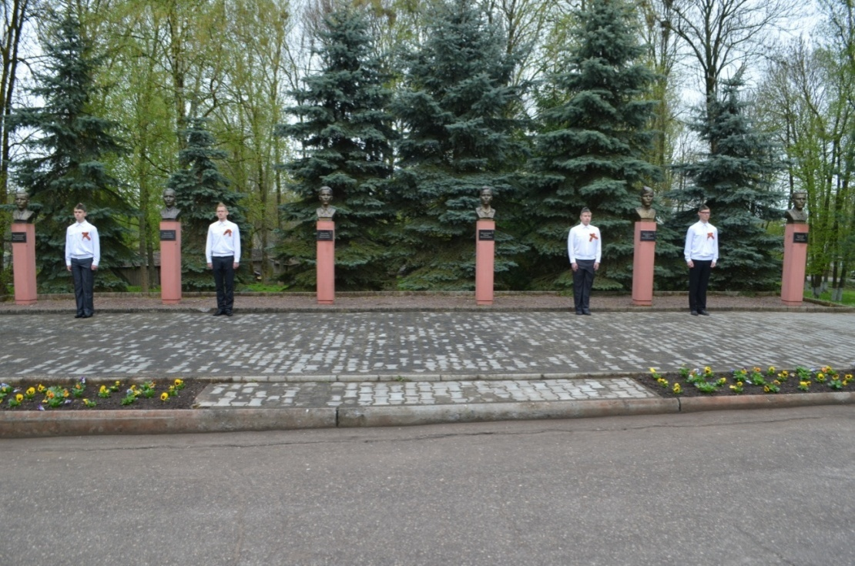

Бюст Героя Советского Союза Богданова Петра Николаевича

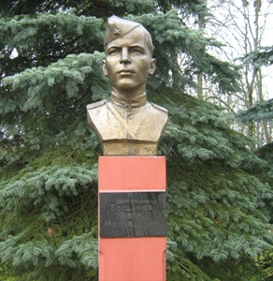

Подготовлено Палкинской центральной районной библиотекой
МБУК Палкинская ЦБС

